PRESENTATION ENTREPRISE COCCINET


Coccinet est une entreprise qui crée un site Internet, renforce la présence digitale de professionnel et d’entreprises. Coccinet accompagne ses clients de la création du projet, sa réalisation jusqu’à sa maintenance.
L’equipe de Coccinet a plusieurs compétences : E-commerce, Site vitrine, web design, référencement et maintenance des sites.
Coccinet accompagne également les agences évènementielles de communication et de design qui cherchent à diversifier leur offre auprès des clients ?
L’equipe de Coccinet a plusieurs compétences sur cette partie : audit et stratégie, intégration et développement sur mesure, hébergement et noms de domaines, emailing et partenariats.

Voici quelques uns de leurs clients 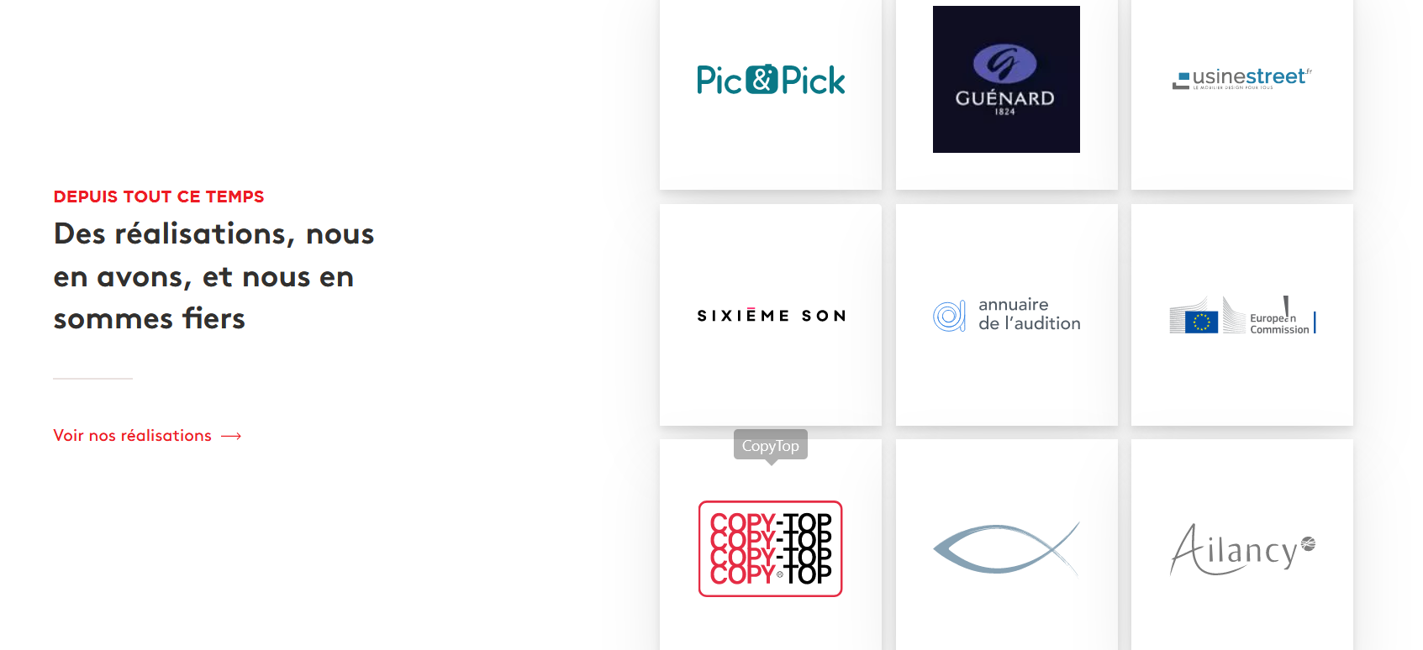

Durant mon stages chez Coccinet j’ai principalement fait de la création de page web en HTML /CSS pour quelques-uns de leurs clients.

